**机械和功 单元总结**



思维导图

**第四章 机械和功**

**功**

①做功的两个必要因素：一是作用在物体上的______；

二是物体沿力的方向移动一段_______。

②功的计算公式：*__________*

③功的单位：_________，符号j。1 j＝1 N·m

①物理意义：表示物体做功的__________。

②定义：物体___________里完成的功叫功率。

③计算公式： p=W/t

④国际单位：_______，符号W。1瓦特=___________

其他单位：千瓦（kw）， 1kW=1000W

**功 率**

**机械能**

①物体由于________而具有的能量叫做动能。

物体的_______越大，______越大，其动能越大。

②物体处于某一________时所具有的能量叫做重力势能。

物体的_____越大，_______越大，其重力势能越大。

③物体由于_________而具有的能量叫做弹性势能。

物体的________越大，弹性势能越大。

④动能与势能可以相互______，不计摩擦阻力时，______不变。

**杠 杆**

①杠杆的定义：一根硬棒，在力的作用下能绕着______转动，

这根硬棒就是杠杆。

②杠杆的五要素：_____________________________。

动力与阻力对杠杆转动的效果是_______的。

③杠杆的平衡条件：___________________,即 F1 L1＝F2 L2。

**杠杆分类**

①省力杠杆：动力臂_____阻力臂（*L*动＞*L*阻），动力______阻力

（*F*动＜*F*阻），省力费_____；例如撬棍、钢丝钳、起子等。

②费力杠杆：动力臂_______阻力臂（*L*动＜*L*阻），动力_____阻力

（*F*动＞*F*阻），费力省__ ；例如钓鱼竿、筷子、镊子等。

③等臂杠杆：动力臂__---阻力臂（*L*动=*L*阻），动力______阻力

（*F*动=*F*阻），不省力也不省距离；例如天平，定滑轮等。

例如天平、跷跷板等。

④光在反射时，光路是可逆的。

⑤两种反射：镜面反射和漫反射。

**滑 轮**

①定滑轮的使用特点：能改变力的_____，不省力也不省距离。

实质是一个_______。

a. 能省力：其拉力*F*=1/2（G物+G轮）,

实质为动力臂是阻力臂____倍的杠杆。

②动滑轮的使用特点 b. 费距离：拉力移动的距离S为物体升高

距离*h*的______倍，S=2h。

c. 不能改变力的_______。



知识要点

**知识要点一：杠杆平衡条件； 杠杆的力臂；知道动力与阻力对杠杆转动的作用效果是相反的。**



1．完整的杠杆结构

组成：硬棒；五要素：支点、动力、动力臂、阻力、阻力臂。

促使杠杆转动的力叫动力，阻碍杠杆转动的力叫阻力，从支点到动力作用线的距离叫做力臂，力臂必须垂直于力，即*l*⊥*F*。

学科网(www.zxxk.com)--教育资源门户，提供试题试卷、教案、课件、教学论文、素材等各类教学资源库下载，还有大量丰富的教学资讯！

2．杠杆平衡状态：杠杆处于静止或匀速转动状态即为平衡状态。

3．杠杆平衡的条件：动力动力臂=阻力阻力臂，

即 *F*1*L*1 = *F*2*L*2。

注意：

①杠杆不一定是要在水平位置静止才是平衡状态，在任意位置静止都是杠杆平衡。

②力臂是支点到力的作用线的垂直距离，不是支点到作用点的距离。

③杠杆平衡时，动力与阻力对杠杆转动的作用效果是相反的。

**【典型例题1】（2018上海市徐汇中学八年级期中）**如图所示，*O*为轻质杠杆*AB*的支点，*B*点挂一重物*G*，若在*B*点施加*F*1、或在*A*点分别施加*F*2、*F*3、*F*4四个力后，杠杆均保持水平位置平衡，则这四个力中最小的力是（ ）

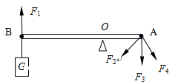

A. *F*1 B. *F*2 C. *F*3 D. *F*4

**【典型例题2】**在如图2所示的各杠杆中，无论怎样调节力的大小都不能使杠杆在水平位置平衡的是（ ）

A B C D

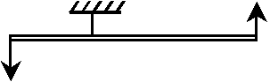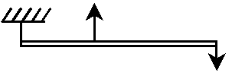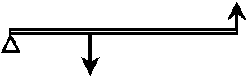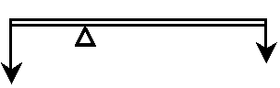

图2

**【典型例题3】**如图3所示为等刻度的轻质杠杆，A处挂一个重为5牛的物体。若要使杠杆在水平位置平衡，则在右侧第五格B点处施加的力为 （ ）

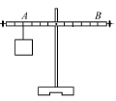

图3

A．可能为5牛 B．一定为4牛 C．一定为6牛 D．可能为3牛

**【典型例题4】（2019上海市黄浦区八年级下学期期末）**在如图示装置中，轻质杠杆*OA*可绕左端*O*点转动，*OA*为1米，*OB*为0.5米。*B*点挂一个质量为10千克学科网(www.zxxk.com)--教育资源门户，提供试题试卷、教案、课件、教学论文、素材等各类教学资源库下载，还有大量丰富的教学资讯！物体P，在*A*端加一个竖直向上的力*F*A，杠杆在水平位置平衡（g取10N/kg）。求：

（1）物体P的重力*G*的大小_____。

（2）拉力*F*A的大小_____。

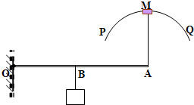

P

O

FA

（3）小红、小杨两位同学在此基础上，通过实验发现改变*A*端拉力*F*方向也可以使杠杆在水平位置平衡，只是拉力*F*的大小有所变化。他俩接着画了杠杆*OA*所受动力、阻力、动力臂和阻力臂(如图(a)(b)所示)进行分析，得出以下初步结论：

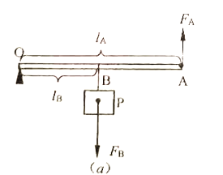

（*b*）

20°



FA

P

LA

LB

*F*B

小红认为：当*F*A与杠杆*OA*的夹角为90°时，*l*A>*l*B，为省力杠杆；

小杨认为：当*F*A与杠杆*OA*的夹角为20°时，*l*A>*l*B,，为费力杠杆；

①请判断：他俩所画的示意图即图 (a) 和(b)是否正确_____？若不正确，请指出错误所在_______。

②请判断：小红的结论是________的， 小杨的结论是________的。(均选填“正确”或“错误”)

③请你根据所学的数学知识猜想，是否有可能存在*F*A与杠杆*OA*的夹角为θ时，该杠杆为等臂杠杆？若有可能，则θ角为多少度（不需要解题过程) ？若没有可能，说明理由_____________________。

**知识要点二：探究杠杆平衡的条件**

①在探究“杠杆平衡条件实验”中，实验前，将杠杆的中点支在铁架台上，调节杠杆两端的平衡螺母，使杠杆在水平位置保持平衡，这样做的好处是便于直接在杠杆上读出力臂。

②在使用弹簧测力计时，对杠杆施加的作用力必须是沿竖直方向，否则无法直接读出力臂。

③为了得出具有普遍意义的规律（实验结论），需要多次改变杠杆所受作用力的大小（增减钩码个数）、作用点的位置（改变力臂），测多组动力、动力臂、阻力（钩码重力）、阻力臂。实验时必须尊重实验数据，实验结果应符合杠杆平衡条件。

**【典型例题5】**下面是小罗同学拟出的一份实验报告。试回答下列问题：

|  |  |
| --- | --- |
| **“探究杠杆平衡的条件”实验报告** | |
| ① | 探究杠杆平衡的条件 |
| **实验器材** | 带刻度的均匀杠杆、支架、弹簧夹（或细线）、若干相同的钩码、 ② |
| **实验步骤** | ⑴用弹簧测力计测量一个钩码的重力；  ⑵将杠杆的 ③ 支在支架上，支架放置在水平桌面上；  ⑶在杠杆两边挂上不等量的钩码，改变钩码的位置，使杠杆在④ 位置平衡；  ⑷记下动力、阻力、动力臂和阻力臂的数值，然后重复多次试验。 |
| **实验记录** | 杠杆平衡时   |  |  |  |  | | --- | --- | --- | --- | | 动力*F*1（牛） | 动力臂*L*1（厘米） | 阻力*F*2（牛） | 阻力臂*L*2（厘米） | | 2 | 3 | 3 | 2 | | 4 | 2 | 2 | 4 | | 4 | 1 | 1 | 4 | |
| **实验结论** | 动力+动力臂=阻力+阻力臂 |

①请将实验报告中的空白部分填写完整。

②在步骤（3）中，使杠杆在该位置平衡的目的是： ⑤ 。

③从“实验步骤”来看，缺少的步骤有：

（a） ⑥ 。

（b） ⑦ 。

④该同学根据实验记录的数据，得出的实验结论：“当杠杆平衡时，动力+动力臂=阻力+阻力臂”。你认为该结论 ⑧ （选填“正确”或“错误”），你的判断理由是： ⑨ 。

⑤在同学的帮助下，小罗认识到了自己实验中的不足，并重新进行了实验，实验数据记录如下表所示，很明显小罗同学的第三次实验数据并不符合杠杆平衡条件，仔细观察并分析第三次的实验数据，你认为出现这一情况可能的原因是： ⑩ 。

|  |  |  |  |  |
| --- | --- | --- | --- | --- |
| 实验次数 | 动力*F*1（牛） | 动力臂*L*1（厘米） | 阻力*F*2（牛） | 阻力臂*L*2（厘米） |
| 1 | 2 | 3 | 1 | 6 |
| 2 | 4 | 3 | 6 | 2 |
| 3 | 4 | 5 | 3 | 6 |

**知识要点二： 滑轮。**



1．定滑轮是一个等臂杠杆，只能改变力的方向（各个方向），但不改变力的大小。

2．动滑轮是一个动力臂是阻力臂两倍的杠杆，能省力，其拉力*F*=1/2（G物+G轮），但要费一倍距离，拉力移动的距离S为物体升高距离*h*的2倍，S=2h。

**【典型例题6】（2019宝山二模题）**在图6所示中，用轻质滑轮匀速提升同一重物*G*，所用拉力*F*最小的是图（ ）

图6

*G*

*F*

*F*

*G*

*F*

*G*

*F*

*G*

（甲） （乙） （丙） （丁）

A．(甲)。 B．(乙)。 C．(丙)。 D．(丁)。

**【典型例题7】**如图7所示，物体A以2米/秒的速度，在水平地面上做匀速直线运动，此时弹簧测力计的示数为3牛，水平拉力*F*为________牛，物体A受到的摩擦力为________牛，绳子末端移动的速度是______

米/秒。（不计滑轮重力和轮绳摩擦）

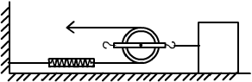

**知识要点三： 功、做功的两个因素。**



1. 力对物体做功的两个因素：一是有力作用在物体上；二是物体在力的方向上移动的距离。

力对物体不做功的三种情况：

（1）有力，但是物体在力的方向上通过的距离为零。

（2）有距离，但是和运动距离的方向上没有力的作用。

（3）有力也有距离，但是力和距离的方向相互垂直的。

2．功：作用在物体上的力和物体在力的方向上通过的距离的乘积。

公式表达：*W*=*Fs* 条件：*F*与*s*必须是在同一条直线上。

**【典型例题8】**下例有关图8所示各情况中，关于做功的说法错误的是 （ ）

A． 某同学用力将石块向前移动一点，他推石块的力做了功。

B．人推着小车沿斜面进入车厢，她推车的力做了功。

C．人头顶物体在水平地面上匀速前进，她顶物体的力做了功。

D． 某同学从滑梯上滑下，重力做了功。

图8

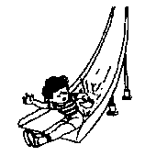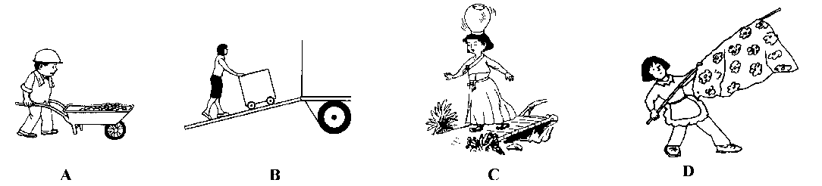

A

D

**【典型例题9】**如图9所示，小华同学骑着一辆自行车在平直公路上匀速行驶300米。已知小华重450牛，自行车重150牛，自行车在行驶过程中受到的阻力为20牛。在这段过程中，小华蹬车所产生的动力对自行车所做的功为____ 焦；自行车的重力所做的功为_______焦。

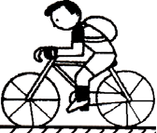

图9G力下要在水平位置静止才是平衡状态，在任意位置静止都算9

**【典型例题10】**如图10所示，三个物体(mA>mB>mC)在同样的力*F*作用下，都沿着力的方向移动距离S，比较力F对三个物体所做的功，结论是( )

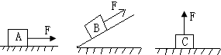

图10

A．做功一样多 B．对A做的功多

C．对B做的功多 D．对B做的功多

**知识要点四：功率。**



功率是描述做功快满的物理量，单位时间内做的功叫做功率。

公式表达： ， 当物体做匀速运动时，*P =Fv*。

功率的国际单位是瓦特（W），常用单位是千瓦（kW），1kW=1000W。

**【典型例题11】**某班同学进行登楼比赛，看谁做功快。甲、乙同学记录自己两次从一楼跑到确定的楼层所用的时间，并填入下面表格中，然后将有关的物理量也记录在下面的表格中。

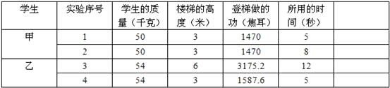

（1）分析比较以上实验数据，可以得出登楼做功最快的学生是_____（选填“甲”或“乙”）。

（2）分析比较实验次数___ ____，可以得出的初步结论是：当做功所用时间相同时，做功越多，做功越快。

（3）分析比较实验次数1和2，可以得出的初步结论是_ __ _ __。

（4）分析比较实验次数2与3，若要比较甲、乙两为同学做功的快慢，则可以比较__ 来确定那位同学做功快．因此为了比较做功快慢，还应在表格中添加栏目是__ ___。

**知识要点五：机械能。**



1．动能：物体运动时具有的能量叫做动能，运动物体的质量越大，速度越大，其动能就越大。

2．重力势能：物体由于被举高而具有的能量叫做重力势能，物体质量越大，举得越高，其重力势能就越大。

3．物体的动能和势能统称为机械能，物体的动能和势能之间可以相互转化，动能可以转化为势能，势能可以转化为动能，比如荡秋千、单摆、蹦床等。

**【典型例题12】**如图11所示，某同学在做“研究动能的大小与哪些因素有关”的实验中，分别将A、B、C 三个小球先后从同一装置的不同高度处滚下（*m*A=*m*B＜*m*C；*h*A=*h*C＞*h*B），分别推动同一木盒运动一段距离后静止。（已知小球所处的高度越高，到达水平面的速度越大）

（1）从图中可以看出，A、B、C 三个小球刚到达水平面时，________球的动能最大，理由是三球中它的________本领最强。

（2）分析比较（a）、（b）两图所示的实验现象及相关条件，可得出的初步结论是：_____________；

（3）分析比较（a）、（c）两图所示的实验现象及相关条件，可得出的初步结论是： ____________。

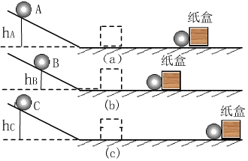

图11

**【典型例题13】（浦东新区第一教育署2017-2018学年八年级下学期期中阶段质量调研）**在研究物体的重力势能与哪些因素有关的实验中，小民采用三个体积相同而质量不同的小球做实验。实验时分别将小球由某个高度自由落下，然后观察在松软的花泥上砸出的痕迹，从而判断重力势能的大小，实验过程及现象如图16所示。（*m*钢> *m*玻 > *m*木）

（*a*） （*b*） （*c*） （*d*） （*e*）

**花 泥**

（1）实验通过观察 ，判断重力势能的大小。

（2）实验序号 是在研究重力势能与质量是否有关，可以得出初步结论： 。

（3）分析实验(*a*)、(*d*)、(*e*)，可归纳得出初步结论： 。